Resolución del Pleno del Instituto de Transparencia, Acceso a la Información Pública y Protección de Datos Personales del Estado de México y Municipios, con domicilio en Metepec, Estado de México, a veintitrés de noviembre de dos mil veintitrés.

Visto el expediente relativo al recurso de revisión 03924/INFOEM/IP/RR/2023, interpuesto por un particular denominado XXXXXX XXX XXXXXXXXXX, en lo sucesivo se le denominara LA PARTE RECURRENTE, en contra de la respuesta a la solicitud de información con número de folio 00135/MELOCAM/IP/2023, por parte del Ayuntamiento de Melchor Ocampo, en lo sucesivo EL SUJETO OBLIGADO; se procede a dictar la presente resolución, con base en lo siguiente.

A N T E C E D E N T E S

1. SOLICITUD DE INFORMACIÓN. Con fecha catorce de junio de dos mil veintitrés, LA RECURRENTE, presentó a través del Sistema de Acceso a la Información Mexiquense (SAIMEX) ante EL SUJETO OBLIGADO, solicitud de acceso a la información pública, registrada bajo el número de expediente 00135/MELOCAM/IP/2023, mediante la cual solicitó la siguiente información:

“Del listado anexo solicito la carta peticion de cada uno de los beneficiarios, requisito que marca la ley” (Sic).

Modalidad de entrega: A través del SAIMEX.
LA PARTE RECURRENTE adjuntó el archivo electrónico:

“DDS132.pdf”: Del cual se adjuntan las dos primeras imágenes a manera de ejemplo:
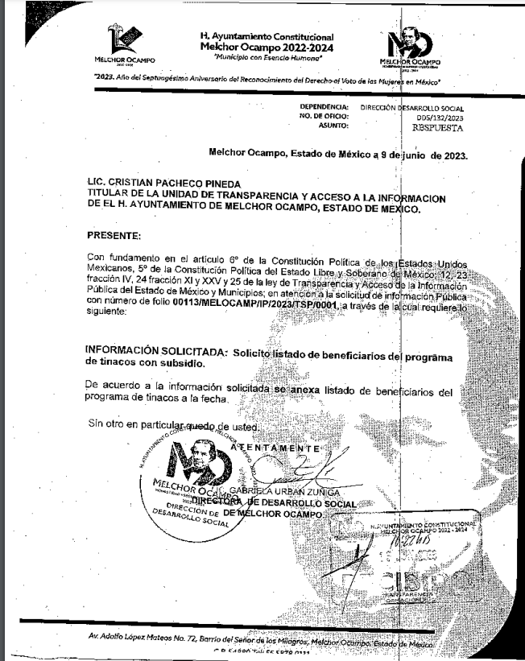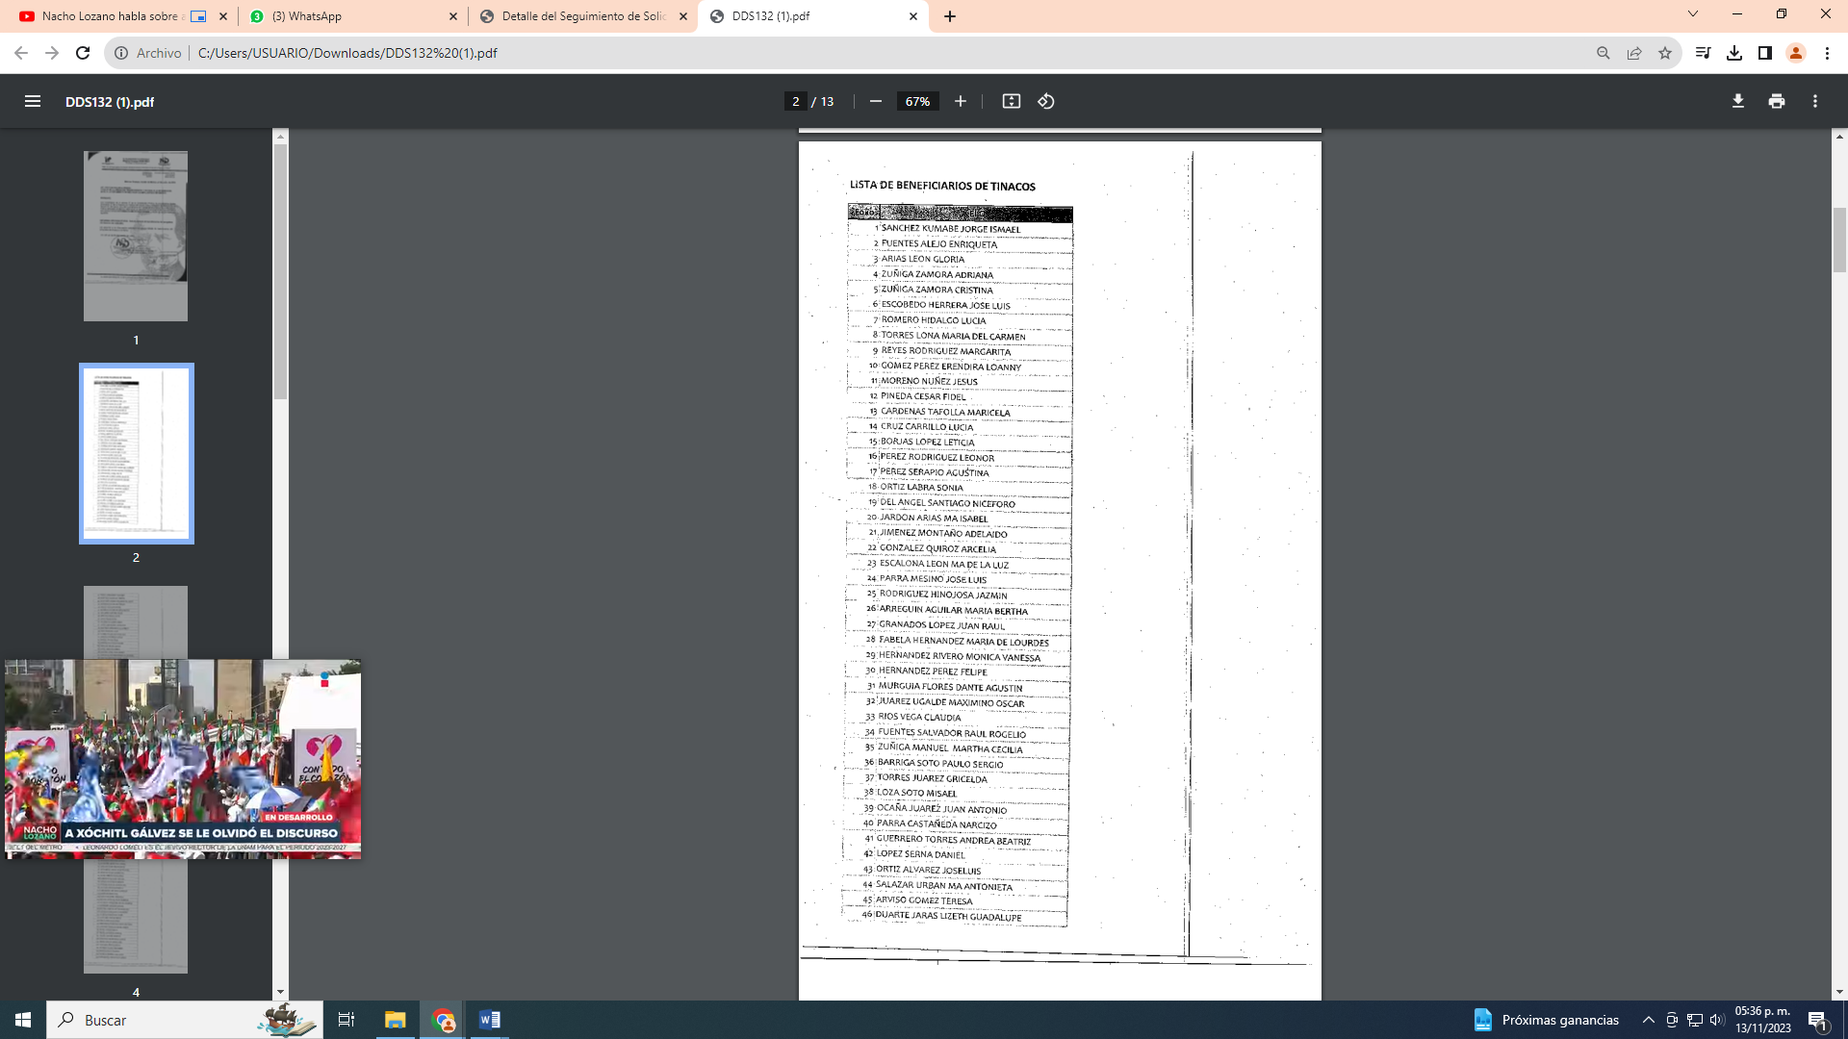

2. RESPUESTA. Con fecha cinco de julio del dos mil veintitrés, EL SUJETO OBLIGADO otorgó, a través del SAIMEX, respuesta a la solicitud de acceso a la información de la siguiente manera:

“En respuesta a la solicitud recibida, nos permitimos hacer de su conocimiento que con fundamento en el artículo 53, Fracciones: II, V y VI de la Ley de Transparencia y Acceso a la Información Pública del Estado de México y Municipios, le contestamos que:
Por medio del presente y con fundamento en los artículos 3, 4, 8, 11, 12, 15, 16, 23 fracción IV, 45, 47, 49, 53, 58, 59, 150, 151, 176, 178, 179, 180 y demás relativos y aplicables de la Ley de Transparencia y Acceso a la Información Pública del Estado de México y Municipios, así como el numeral treinta y ocho inciso “d” de los Lineamientos para la Recepción, Trámite y Resolución de las Solicitudes de Acceso a la Información, así como de los Recursos de Revisión que deberán de observar los Sujetos Obligados por la Ley de Transparencia y Acceso a la Información Pública del Estado de México y Municipios; le informo que la respuesta dada a su solicitud de información pública, fue emitida por la DIRECCIÓN DE DESARROLLO SOCIAL, la cual se transcribe: “INFORMACIÓN SOLICITADA: Del listado anexo solicito la carta peticion de cada uno de los beneficiarios, requisito que marca la ley. Al respecto, me permito informar a Usted que entre los requisitos para acceder al beneficio del programa “Tinacos a bajo costo” no se encuentra el de solicitarlo por escrito, o el de ingresar “Carta de petición”, según refiere en su requerimiento. Por lo anterior, y en virtud de lo dispuesto en el numeral 12 de la Ley de Transparencia local, no estamos materialmente en posibilidad de remitir la documental antes referida. Sin otro en particular quedo de usted.” (Sic) Por lo anteriormente expuesto y fundado, solicito a Usted se sirva tener a esta Unidad de Transparencia por cumplimentada, en tiempo y forma, la respuesta a su solicitud de acceso a la información pública, a través del Sistema Saimex; lo anterior, para los efectos legales a que haya lugar.
ATENTAMENTE
LIC. CRISTIAN PACHECO PINEDA”

EL SUJETO OBLIGADO, adjuntó los archivos electrónicos:

“DDS161.pdf”:


“DDS161 - copia (2).pdf”: Oficio de fecha cuatro de julio de dos mil veintitrés, signado por la Directora de Desarrollo Social, mediante el cual menciona que entre los requisitos para acceder al beneficio del programa “Tinacos a bajo costo” no se encuentra el de solicitarlo por escrito, o el de ingresar “Carte de petición”, según refiere en su requerimiento.

3. DEL RECURSO DE REVISIÓN. Inconforme con la respuesta del SUJETO OBLIGADO, en fecha seis de julio de dos mil veintitrés, LA PARTE RECURRENTE interpuso el recurso de revisión, el cual fue registrado en el sistema electrónico con el expediente número 03924/INFOEM/IP/RR/2023, en el cual manifiesta, lo siguiente:

- Acto Impugnado:
“Respuesta” [sic]
- Razones o Motivos de Inconformidad:
“De conformidad con el articulo 97 "Donativos, cooperaciones y/o ayudas" de los lineamientos de control financiero y administrativo para las entidades fiscalizables municipales del Estado de México, se debe contar con peticion por escrito dirigido al presidente o titular de sus organismos descentralizados, donde se especifiquen los recursos materiales o economicos que requieren y su destino. Por lo que el sujeto obligado es omiso en la remision de dicho documento, por el cual esta obligado a contar” [sic]

4. TURNO. De conformidad con el artículo 185 fracción I de la Ley de Transparencia y Acceso a la Información Pública del Estado de México y Municipios vigente, el presente recurso de revisión se turnó por el sistema electrónico del Instituto de Transparencia, Acceso a la Información Pública y Protección de Datos Personales del Estado de México y Municipios, a la Comisionada Guadalupe Ramírez Peña, a efecto de que analizara sobre su admisión o su desechamiento.
5. ADMISIÓN DEL RECURSO DE REVISIÓN. Con fecha once de julio de dos mil veintitrés, este Instituto de Transparencia, Acceso a la Información Pública y Protección de Datos Personales del Estado de México y Municipios, admitió a trámite el recurso de revisión que ahora se resuelve, dando un plazo máximo de siete días hábiles para que las partes manifestaran lo que a su derecho resultara conveniente, ofrecieran pruebas, formularan alegatos y el SUJETO OBLIGADO presentará su informe justificado.

6. MANIFESTACIONES. EL SUJETO OBLIGADO fue omiso en rendir, asimismo, debe señalarse que el particular omitió emitir manifestaciones, alegatos o cualquier argumento que a su derecho conviniera, por lo que se tiene por precluido su derecho para tal efecto.

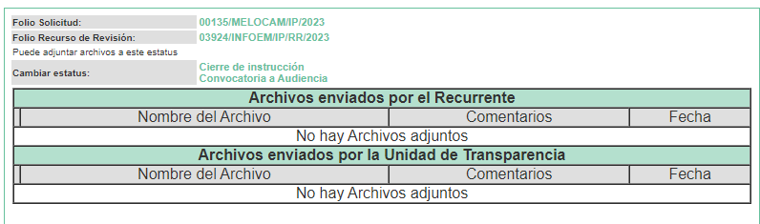
7. DESISTIMIENTO DEL RECURSO DE REVISIÓN. Con fecha quince de noviembre de dos mil veintitrés, LA PARTE RECURRENTE decidió desistirse del presente medio de impugnación señalando como motivo el siguiente:

“Encontré la información” (Sic)
8. AMPLIACIÓN DEL TÉRMINO PARA RESOLVER. El quince de noviembre de dos mil veintitrés, se amplió el término para resolver el recurso de revisión en términos del artículo 181 párrafo tercero de la Ley de Transparencia y Acceso a la Información Pública del Estado de México y Municipios.

Este organismo garante no pasa por alto justificar, que el plazo para emitir la resolución en el presente asunto encuentra justificación en el alto número de recursos de revisión recibidos dentro del año dos mil veintidós, que, en comparación con los recibidos el año dos mil veintiuno, se incrementó aproximadamente un 300%, circunstancia atípica que ha rebasado las capacidades técnicas y humanas del personal encargado de la proyección de las resoluciones a dichos medios de impugnación.

Por ello, es menester precisar que si bien se ha excedido el plazo para resolver el presente medio de impugnación, de conformidad con la ley de la materia, el plazo para emitir la resolución se encuentra justificado en los elementos para medir la razonabilidad de asuntos conforme a los parámetros establecidos por diversos órganos jurisdiccionales federales, aplicables también en procedimientos análogos, como el que nos ocupa.
Así, en términos de lo que establecen los artículos 8.1 y 25 de la Convención Americana sobre Derechos Humanos, los recursos deben ser sencillos y resolverse en el menor tiempo posible, tomando en consideración la dilación total del procedimiento; esto es, en un plazo razonable.

En ese sentido, el legislador fijó los términos procesales en las leyes, de manera general, sin que pudiera prever la variada gama de casos que son resueltos por los órganos jurisdiccionales o cuasi jurisdiccionales, tanto por la complejidad de los hechos, como por el número de casos que conocen.

Por ello, excepcionalmente, si un asunto es resuelto con posterioridad a los plazos señalados por la norma debe analizarse la razonabilidad del tiempo necesario para su resolución, atentos a los siguientes criterios:

- Complejidad del Asunto: La complejidad de la prueba, la pluralidad de sujetos procesales, el tiempo transcurrido, las características y contexto del recurso.
- Actividad Procesal del interesado. Acciones u omisiones del interesado.
- Conducta de la Autoridad: Las Acciones u omisiones realizadas en el procedimiento. Así como si la autoridad actuó con la debida diligencia.
d) La afectación generada en la situación jurídica de la persona involucrada en el proceso: Violación a sus derechos humanos.

De modo que, cuando se trate de un asunto excepcional, por alguna o todas las características mencionadas; o bien, cuando el ingreso de asuntos al órgano jurisdiccional o cuasi jurisdiccional respectivo supere notoriamente al que podría considerarse normal, debe concluirse que es una excluyente de responsabilidad en relación con la actuación del funcionario, como ha acontecido en el caso que nos ocupa.
Argumento que encuentra sustento en la jurisprudencia P./J. 32/92 emitida por el Pleno de la Suprema Corte de Justicia de la Nación de rubro “TÉRMINOS PROCESALES. PARA DETERMINAR SI UN FUNCIONARIO JUDICIAL ACTUÓ INDEBIDAMENTE POR NO RESPETARLOS SE DEBE ATENDER AL PRESUPUESTO QUE CONSIDERÓ EL LEGISLADOR AL FIJARLOS Y LAS CARACTERÍSTICAS DEL CASO.”, visible en la Gaceta del Seminario Judicial de la Federación con el registro digital 205635.

Razones por las cuales cabe concluir que, la resolución al recurso de revisión se solventa hasta esta fecha, debido a que existe una excesiva carga de trabajo en desproporción a la capacidad de los recursos materiales y humanos con que cuenta este Instituto para atender la enorme demanda de usuarios que acuden para que se les garantice su Derecho de acceso a la información Pública y Protección de Datos Personales, aunado a la complejidad de los hechos a los que se refieren, así como al volumen del expediente, la extensión de los escritos y pruebas aportadas y desahogadas por las partes; lo que impide la tramitación de los recursos dentro de los términos legales previamente establecidos por la Ley, por tratarse de causas de fuerza mayor.

Al respecto, también son de considerar los criterios sostenidos por el Cuarto Tribunal Colegiado en Materia Administrativa del Primer Circuito, cuyos rubros y datos de identificación son los siguientes:

“PLAZO RAZONABLE PARA RESOLVER. DIMENSIÓN Y EFECTOS DE ESTE CONCEPTO CUANDO SE ADUCE EXCESIVA CARGA DE TRABAJO.” consultable en el Seminario Judicial de la Federación y su gaceta, con el registro digital 2002351.
“PLAZO RAZONABLE PARA RESOLVER. CONCEPTO Y ELEMENTOS QUE LO INTEGRAN A LA LUZ DEL DERECHO INTERNACIONAL DE LOS DERECHOS HUMANOS.”, visible en el Seminario Judicial de la Federación y su gaceta, con el registro digital 2002350.

Por ello, este organismo garante comprometido con la tutela de los derechos humanos confiados, señala que este exceso del plazo legal para resolver el presente asunto, resulta de carácter excepcional.

8. DEL CIERRE DE INSTRUCCIÓN. El quince de noviembre de dos mil veintitrés, al no existir diligencias pendientes por desahogar, se emitió el acuerdo por medio del cual se declaró cerrada la instrucción y se determinó pasar el expediente a resolución, en términos del artículo 185 fracción VI y VIII de la Ley de Transparencia y Acceso a la Información Pública del Estado de México y Municipios, iniciando el término legal para dictar resolución definitiva del asunto.

En razón de que fue debidamente sustanciado el expediente electrónico y no existe diligencia pendiente de desahogo, se emite la Resolución que conforme a Derecho proceda, de acuerdo con los siguientes:

C O N S I D E R A N D O S

PRIMERO. COMPETENCIA. El Instituto de Transparencia, Acceso a la Información Pública y Protección de Datos Personales del Estado de México y Municipios, es competente para conocer y resolver el presente recurso de revisión interpuesto por la parte recurrente, conforme a lo dispuesto en los artículos 6, apartado A de la Constitución Política de los Estados Unidos Mexicanos; 5 párrafos trigésimo segundo, trigésimo tercero y trigésimo cuarto fracciones IV y V de la Constitución Política del Estado Libre y Soberano de México; 2, fracción II; 29, 36 fracciones I y II; 176, 178, 181, 185, fracción I, 186 y 188 de la Ley Transparencia y Acceso a la Información Pública del Estado de México y Municipios; 9, fracciones I y XXIII y 11 del Reglamento Interior del Instituto de Transparencia, Acceso a la Información Pública y Protección de Datos Personales del Estado de México y Municipios.

SEGUNDO. OPORTUNIDAD Y PROCEDIBILIDAD DEL RECURSO DE REVISIÓN. Previo al estudio del fondo del asunto, se procede a analizar los requisitos de oportunidad y procedibilidad que debe reunir el recurso de revisión interpuesto, previsto en el artículo 178 y 180 de la Ley de Transparencia y Acceso a la Información Pública del Estado de México y Municipios.

El recurso de revisión fue interpuesto dentro del plazo de quince días hábiles previsto en el artículo 178 de la Ley de Transparencia y Acceso a la Información Pública del Estado de México y Municipios, contados a partir de la fecha en que EL SUJETO OBLIGADO emitió la respuesta, toda vez que esta fue pronunciada el día cinco de julio de dos mil veintitrés, mientras que LA PARTE RECURRENTE interpuso el recurso de revisión en fecha seis de julio de dos mil veintitrés, esto es al siguiente día hábil siguiente de haber recibido la respuesta.

Además, por cuanto hace a la procedibilidad del recurso de revisión, es de suma importancia señalar que LA PARTE RECURRENTE, proporcionó un seudónimo, como se advierte en el detalle de seguimiento del SAIMEX, no obstante lo anterior, el no proporcionar un nombre no es motivo para archivar la solicitud de acceso a la información pública como concluida, conforme a lo previsto en el artículo 155, penúltimo párrafo de la Ley de Transparencia y Acceso a la Información Pública del Estado de México y Municipios que establece lo siguiente:

"Las solicitudes anónimas, con nombre incompleto o seudónimo serán procedentes para su trámite por parte del sujeto obligado ante quien se presente. No podrá requerirse información adicional con motivo del nombre proporcionado por el solicitante."

Ahora bien, del análisis efectuado se advierte que resulta procedente la interposición del recurso y se concluye la acreditación plena de todos y cada uno de los elementos formales exigidos por el artículo 180 de la Ley de Transparencia y Acceso a la Información Pública del Estado de México y Municipios en vigor, en atención a que fue presentado mediante el formato visible EL SAIMEX.

Finalmente, resulta procedente la interposición del recurso, según lo aducido por la parte RECURRENTE en sus razones o motivos de inconformidad, de acuerdo al artículo 179, fracción I de la Ley de Transparencia y Acceso a la Información Pública del Estado de México y Municipios; que a la letra dice:

“Artículo 179. El recurso de revisión es un medio de protección que la Ley otorga a los particulares, para hacer valer su derecho de acceso a la información pública, y procederá en contra de las siguientes causas:
I. La negativa a la información solicitada;”

TERCERO. ANÁLISIS DE LA CAUSAL DE SOBRESEIMIENTO DEL RECURSO DE REVISIÓN. El artículo 192 de la Ley de Transparencia y Acceso a la Información Pública del Estado de México y Municipios, señala que el recurso de revisión será sobreseído en todo o en parte, cuando, una vez admitido, se actualice alguno de los siguientes supuestos:
Artículo 192. El recurso será sobreseído, en todo o en parte, cuando una vez admitido, se actualicen alguno de los siguientes supuestos:
I. El recurrente se desista expresamente del recurso;
II. El recurrente fallezca o, tratándose de personas jurídicas colectivas, se disuelva;
III. El sujeto obligado responsable del acto lo modifique o revoque de tal manera que el recurso de revisión quede sin materia;
IV. Admitido el recurso de revisión, aparezca alguna causal de improcedencia en los términos de la presente Ley; y
V. Cuando por cualquier motivo quede sin materia el recurso.

En ese sentido, es susceptible de análisis la actualización del supuesto jurídico previsto en la fracción I, del artículo 192, de la ley en cita, mismo que dispone que el recurso de revisión será sobreseído cuando LA PARTE RECURRENTE se desista expresamente.

Ello, toda vez que LA PARTE RECURRENTE con fecha quince de noviembre de dos mil veintitrés, a través del SAIMEX, se desistió expresamente del presente medio de impugnación y en consecuencia, se estima que se actualiza el supuesto previsto en el artículo 192, fracción I, de la Ley de Transparencia y Acceso a la Información Pública del Estado de México y Municipios.

En ese tenor, resulta aplicable la Jurisprudencia número 1a./J. 65/2005, Semanario Judicial de la Federación y su Gaceta, Novena Época, Tomo XXII, julio de dos mil cinco, página ciento sesenta y uno, que establece lo siguiente:

DESISTIMIENTO DE LA INSTANCIA. SURTE EFECTOS DESDE EL MOMENTO EN QUE SE PRESENTA EL ESCRITO CORRESPONDIENTE. Los órganos jurisdiccionales tienen conocimiento de las pretensiones de las partes sólo a partir de que la promoción respectiva es presentada y, en tal virtud, en ese momento surge la obligación de atender la petición correspondiente. Por ello, puede considerarse que las promociones de las partes surten efecto desde el momento en que se presentan y no hasta que son acordadas por el tribunal o hasta que se notifique a la contraparte el acuerdo respectivo. De esta manera, cuando se presenta el escrito de desistimiento de la instancia, se hace saber al juzgador la intención del actor de destruir los efectos jurídicos generados con la demanda, y como el efecto que produce el desistimiento es que las cosas vuelvan al estado que tenían antes de su presentación, desde ese momento desaparece cualquier efecto jurídico que pudiera haberse generado con la demanda, esto es, todos los derechos y las obligaciones derivados de la manifestación de la voluntad de demandar se destruyen, como si nunca se hubiera presentado la demanda ni hubiera existido el juicio; ello con independencia de que exija la ratificación de la mencionada promoción y ésta se haga con posterioridad, ya que en estos casos, por igualdad de razón, los efectos del desistimiento se retrotraen a la fecha de presentación del escrito ante la autoridad jurisdiccional.

Conforme a lo citado se pude colegir que cuando LA PARTE RECURRENTE presente un escrito de desistimiento, le hace saber a este Instituto la intención de cesar los efectos jurídicos generados con el recurso de revisión, situación que genera el efecto de que las cosas vuelvan al estado que tenía la solicitud de información antes de la presentación del medio de impugnación y por lo cual, desaparece cualquier efecto jurídico que pudiera haberse generado con el medio de impugnación, esto es, todos los derechos y obligaciones de las partes.

En ese sentido, toda vez que este Instituto de Transparencia constató que LA PARTE RECURRENTE se desistió por la vía idónea para realizar dicha acción, a saber, por el Sistema de Acceso a la Información Mexiquense, resulta procedente SOBRESEER el recurso de revisión con número 03924/INFOEM/IP/RR/2023 al actualizarse el supuesto previsto en el artículo 192, fracción I, de la Ley de Transparencia y Acceso a la Información Pública del Estado de México y Municipios, en relación con el 186, fracción I de ese ordenamiento legal, que se inserta para mayor referencia:

Artículo 186. Las resoluciones del Instituto podrán:
I. Desechar o sobreseer el recurso;
(…)

Así, con fundamento en lo prescrito en los artículos 5 párrafos trigésimo segundo, trigésimo tercero y trigésimo cuarto de la Constitución Política del Estado Libre y Soberano de México; 2, fracción II; 29, 36 fracciones I y II; 176, 178, 181, 185 y 186 fracción II de la Ley de Transparencia y Acceso a la Información Pública del Estado de México y Municipios, este Pleno:

R E S U E L V E

PRIMERO. Se SOBRESEE el recurso de revisión número 03924/INFOEM/IP/RR/2023, en términos del CONSIDERANDO TERCERO de la presente resolución, al actualizarse la fracción I del artículo 192 de la Ley de Transparencia y Acceso a la Información Pública del Estado de México y Municipios por haberse desistido expresamente LA PARTE RECURRENTE.

SEGUNDO. NOTIFÍQUESE, vía Sistema de Acceso a la Información Mexiquense, la presente resolución a la Persona Titular de la Unidad de Transparencia del SUJETO OBLIGADO, para su conocimiento.

TERCERO. NOTIFÍQUESE, vía Sistema de Acceso a la Información Mexiquense, a LA PARTE RECURRENTE la presente resolución, así como, que de conformidad con lo establecido en el artículo 196 de la Ley de Transparencia y Acceso a la Información Pública del Estado de México y Municipios, podrá impugnarla vía el Juicio de Amparo en los términos de las leyes aplicables.

ASÍ LO RESUELVE, POR UNANIMIDAD DE VOTOS, EL PLENO DEL INSTITUTO DE TRANSPARENCIA, ACCESO A LA INFORMACIÓN PÚBLICA Y PROTECCIÓN DE DATOS PERSONALES DEL ESTADO DE MÉXICO Y MUNICIPIOS, CONFORMADO POR LOS COMISIONADOS JOSÉ MARTÍNEZ VILCHIS, MARÍA DEL ROSARIO MEJÍA AYALA, SHARON CRISTINA MORALES MARTÍNEZ, LUIS GUSTAVO PARRA NORIEGA Y GUADALUPE RAMÍREZ PEÑA; EN LA CUADRAGÉSIMA SEGUNDA SESIÓN ORDINARIA CELEBRADA EL VEINTITRÉS DE NOVIEMBRE DE DOS MIL VEINTITRÉS, ANTE EL SECRETARIO TÉCNICO DEL PLENO ALEXIS TAPIA RAMÍREZ.

